

Министерство образования и молодежной политики Свердловской области
ГАПОУ СО «Екатеринбургский колледж транспортного строительства»

Отчёт по практическому заданию № 3

Выполнил: Павлов Максим Игоревич
Группа: ПР-32
Преподаватель: Мирошниченко Г.В.

2026
Содержание

1. Задание №1 Мобильное приложение «Crimenal» 3
1.1 Описание задачи 3
1.2 Описание разработанных функций 5
1.3 Используемые библиотеки 6
1.4 Тестовые случаи 6
1.5 Используемые инструменты 7
1.6 Описание пользовательского интерфейса 7
1.9 Приложение (pr screen экранов) 7

1. Задание №1 Мобильное приложение «Crimenal»
- Разработать мобильное приложение «Workout Diary» (Дневник тренировок) на языке Kotlin с использованием фрагментов.
- Приложение должно обеспечивать:
- Авторизацию пользователя по имени.
- Ввод данных о тренировке: упражнение, вес, количество повторений, дата.
- Сохранение тренировок в локальное хранилище (SharedPreferences).
- Просмотр списка всех сохранённых тренировок.
- Возможность выхода из аккаунта (сброс авторизации).
- Реализовать навигацию между экранами с помощью фрагментов и интерфейса Navigator.
- Использовать неявные интенты для передачи данных между компонентами (при необходимости).

Структура проекта:
MainActivity.kt — основная активность, управляющая фрагментами.
AuthFragment.kt — экран авторизации (ввод имени пользователя).
InputFragment.kt — экран ввода данных о тренировке.
ListFragment.kt — экран просмотра списка тренировок.
WorkoutAdapter.kt — адаптер для RecyclerView.
PrefsHelper.kt — вспомогательный класс для работы с SharedPreferences.
Workout.kt — модель данных тренировки.
Navigator.kt — интерфейс навигации.
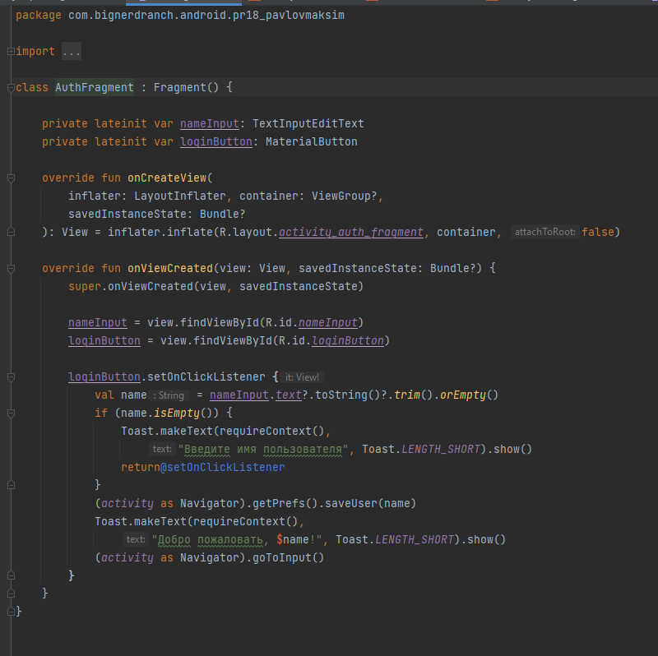
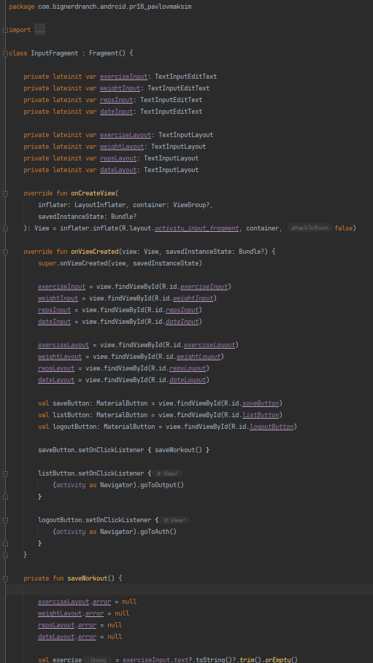
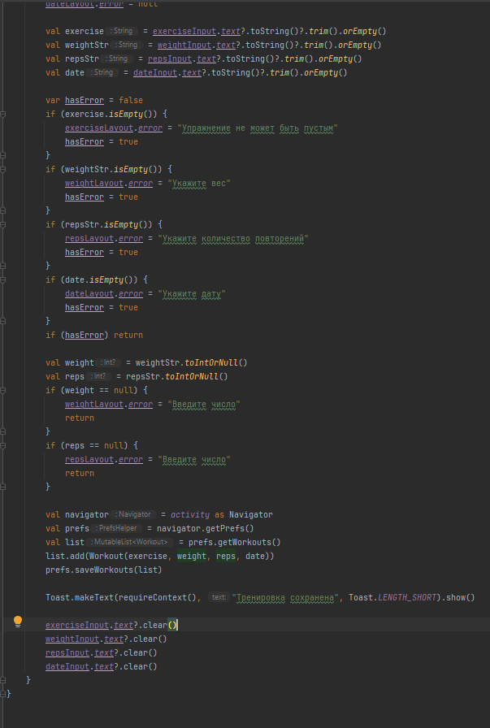
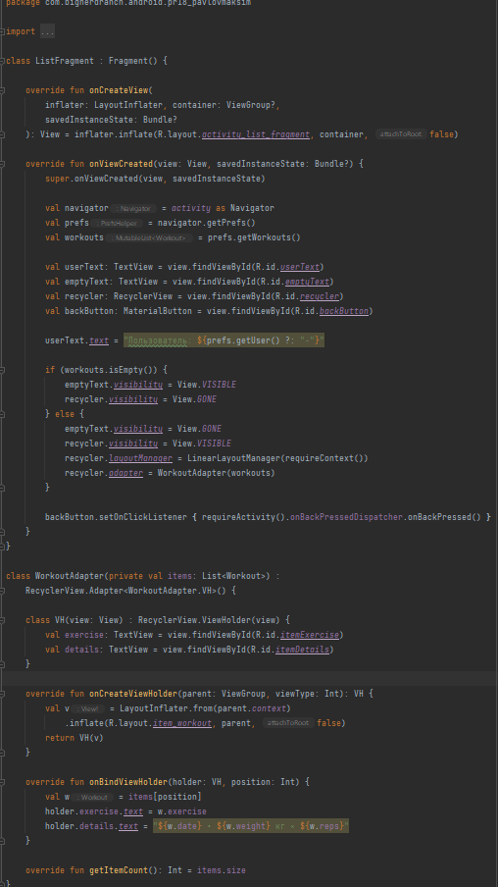

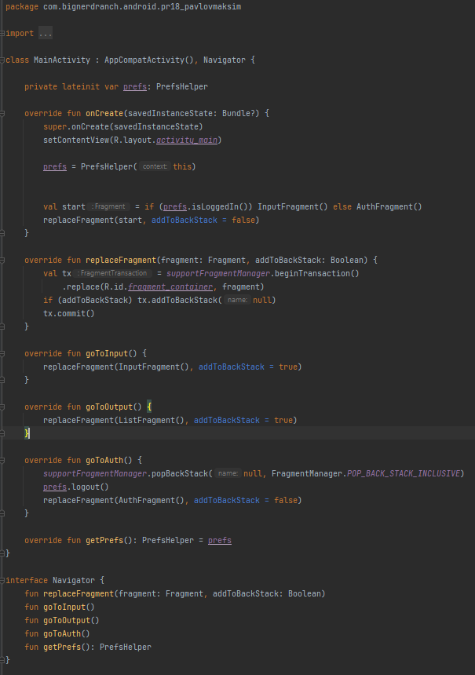
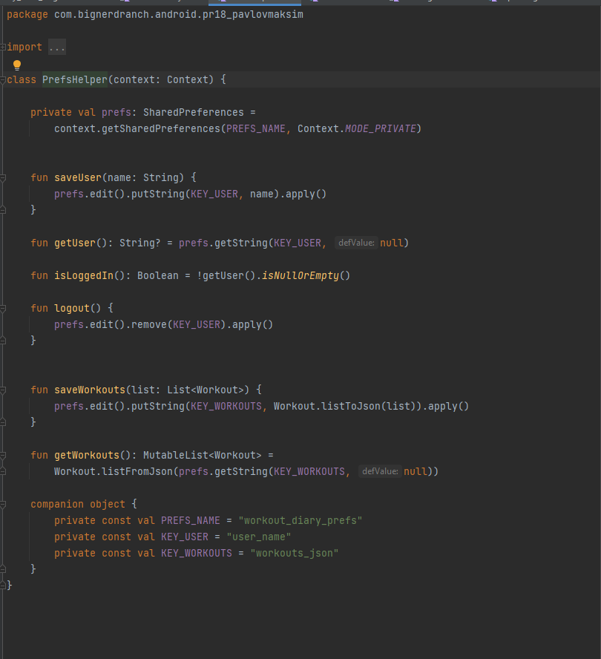
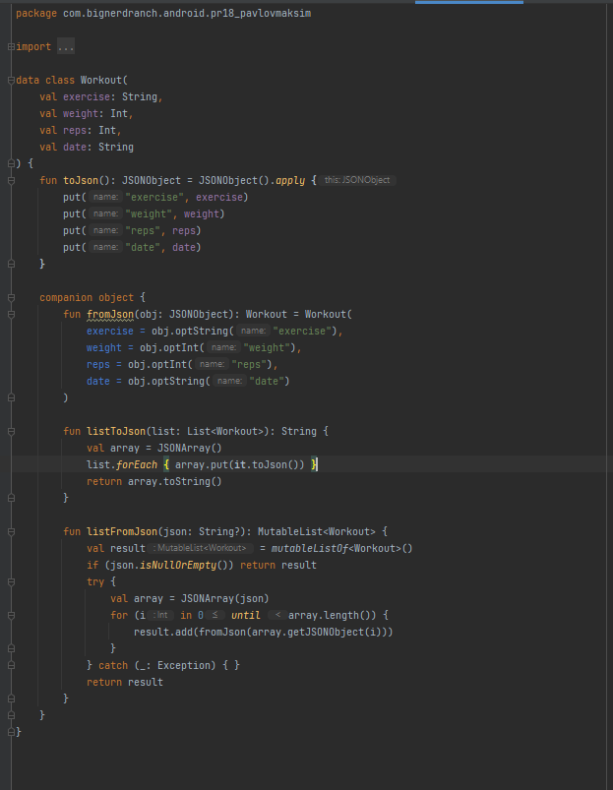
Описание разработанных функций
FragmentCrime
Метод | Назначение | Вход | Выход
onCreateView | Создаёт view фрагмента из activity_auth_fragment.xml | LayoutInflater, ViewGroup?, Bundle? | View
onViewCreated | Инициализирует элементы: заголовок, дату, чекбокс, кнопки | View, Bundle? | —
loginButton.setOnClickListener | Проверяет ввод имени, сохраняет пользователя, выполняет переход | — | —

Используемые библиотеки

Библиотека | Назначение
androidx.appcompat:appcompat:1.7.1 | Базовая поддержка AppCompatActivity, совместимость с разными версиями Android
androidx.constraintlayout:constraintlayout:2.2.1 | Построение гибких разметок экранов
androidx.core:core-ktx | Kotlin-расширения для Android
com.google.android.material:material:1.13.0 | Material-компоненты (кнопки, поля, карточки)
androidx.recyclerview:recyclerview | Отображение списка тренировок
androidx.fragment:fragment-ktx | Работа с фрагментами
android.content.SharedPreferences | Встроенный механизм хранения данных пользователя и тренировок
org.json.JSONArray, JSONObject | Сериализация и десериализация списка тренировок
android.widget.Toast | Всплывающие уведомления
android.content.Intent | Передача данных между активностями (при необходимости)

Тестовые случаи
№ | Название теста | Назначение | Входные данные | Ожидаемый результат
1 | Пустое имя пользователя | Проверка валидации | Имя: пусто | Toast «Введите имя пользователя»
2 | Ввод имени | Авторизация | Имя: Максим | Переход на экран ввода, Toast «Добро пожаловать, Максим!»
3 | Сохранение тренировки | Проверка сохранения | Упражнение: Жим, Вес: 50, Повторы: 10, Дата: 01.01.2026 | Toast «Тренировка сохранена», поля очищены
4 | Пустое упражнение | Проверка валидации | Упражнение: пусто | Ошибка «Упражнение не может быть пустым»
5 | Пустой вес | Проверка валидации | Вес: пусто | Ошибка «Укажите вес»
6 | Нечисловой вес | Проверка валидации | Вес: abc | Ошибка «Введите число»
7 | Пустые повторения | Проверка валидации | Повторы: пусто | Ошибка «Укажите количество повторений»
8 | Пустая дата | Проверка валидации | Дата: пусто | Ошибка «Укажите дату»
9 | Просмотр списка | Проверка отображения | Нажать «Список» | Отображается список тренировок
100 | Пустой список | Проверка отображения | Нет сохранённых тренировок | Текст «Записей пока нет»
11 | Выход из аккаунта | Проверка навигации | Нажать «Выйти» | Переход на экран авторизации, данные пользователя удалены

Используемые инструменты
Инструмент | Описание
Язык программирования | Kotlin
Среда разработки | Android Studio (последняя стабильная версия)
Фреймворк | Android SDK, AndroidX, Jetpack (AppCompat, ConstraintLayout, Fragment, RecyclerView)
Система сборки | Gradle (Kotlin DSL)
Минимальная версия SDK | API 24 (Android 7.0)
Целевая версия SDK | API 34 (Android 14)
Хранение данных | SharedPreferences + JSON
Передача данных | Intent + putExtra() (при необходимости)

Описание пользовательского интерфейса
Элемент | Тип | Описание
Заголовок | TextView | Текст «Тренировка» (@string/Trenning)
Поле «Имя пользователя» | TextInputEditText (id=nameInput) | Ввод имени, подсказка «Имя пользователя»
Кнопка «Войти» | MaterialButton (id=loginButton) | Запуск обработчика входа
Элемент | Тип | Описание
Заголовок | TextView | Текст «Тренировка» (@string/Trenning)
Как работает:
Как работает приложение:
При запуске проверяется, авторизован ли пользователь (через PrefsHelper.isLoggedIn()).
Если пользователь не авторизован — отображается экран авторизации.
Пользователь вводит имя, которое сохраняется в SharedPreferences.
После входа открывается экран ввода тренировки.
Пользователь заполняет поля и сохраняет тренировку — данные добавляются в список и сохраняются в SharedPreferences в формате JSON.
При нажатии «Список» открывается экран с перечнем всех тренировок.
При нажатии «Выйти» данные пользователя удаляются, происходит возврат на экран авторизации.
При нажатии «Назад» на экране списка происходит возврат на экран ввода.

1.9 Приложение (pr screen экранов)
